Муниципальное бюджетное дошкольное образовательное учреждение "Детский сад №102"

Проект на тему
«Огород на окне»

во второй младшей группе
«ТЕРЕМОК»

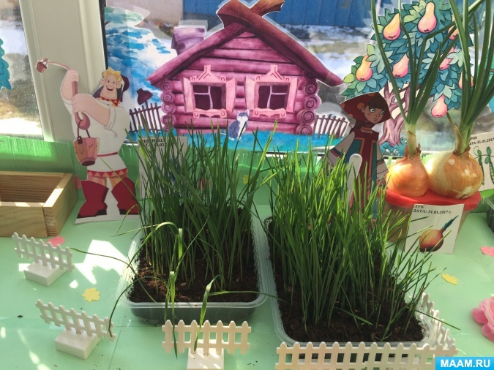

Воспитатели:

Гулакова Н.А.
Рябинина А.Ю.

Таганрог 2022

Тема Проект «Огород на окне»
Тип проекта: познавательный.
Вид проекта: групповой, исследовательский, творческий.
Участники проекта: дети II младшей группы, воспитатели группы, родители.
Продолжительность проекта: краткосрочный май 2022г.
Социальная значимость проекта: приобщение детей к работе по выращиванию вместе со взрослым зелени на подоконнике, развивать целеустремленность, наблюдательность, воспитание интереса к миру растений.
Актуальность Проекта:
С самого рождения ребенок является первооткрывателем, исследователем того мира, который его окружает. А особенно ребенок – дошкольник.
Дети младшего дошкольного возраста в недостаточной степени имеют представления о растениях, о условиях необходимых для их роста.
Проект направлен на расширение и обобщение знаний о культурных огородных растениях. Научившись понимать состояние растений, ребенок будет видеть в зеленом ростке особое живое существо, жизнь которого целиком зависит от того, получает он уход или нет.
Таким образом, решаются задачи познавательно-исследовательского, социально-личностного, эстетического развития ребенка. Маленькие дети любят действовать. Приобщение к посильному труду по уходу за растениями – это развитие таких качеств, как ответственность за выполнение поручения, за полученный результат, обязательность, целеустремленность.

Цель Проекта:
формирование экологической культуры у детей, создание условий для познавательного развития детей через проектно – исследовательскую деятельность и организацию художественно-продуктивной творческой деятельности.

Задачи Проекта:
➢ Формировать у детей представления о росте и потребности растений. Дать наглядное представление о необходимости света, тепла и влаги для их роста.
➢ Развивать интерес к развитию и росту растений, наблюдательность и любознательность.
➢ Формировать представления о структуре трудового процесса. Развивать интерес к посадке растений (лук), посеву семян (петрушки, укропа, салата, редиса, пшеницы).
➢ Развивать умение узнавать и называть части растения.
➢ Создать условия для участия родителей в образовательном процессе.
➢ Формировать чувство ответственности при уходе за растениями: вовремя полить, рыхлить почву.
➢ Способствовать развитию самостоятельности, уверенности, положительной самооценки.

Проект включает в себя три этапа:
1. Подготовительный.
2. Основной (исследовательский).
3. Заключительный.

Значимость Проекта для всех его участников:
Дети получают знания по уходу за культурными огородными растениями, формируются представления о структуре трудового процесса. Дети узнают и называют части растения.
Воспитатель продолжает осваивать метод проектирования, который позволяет эффективно развивать познавательно-исследовательское и творческое мышление дошкольников.
Родители активно участвуют в подготовке материалов (подборка семян для посадки), в оформлении огорода на подоконнике.

Предполагаемый результат Проекта:
Создав огород на окне, мы вырастим лук, укроп и другие овощные культуры. Дети получат знания о том, что растения живые, их поливают, сажают, выращивают из семян. Они смогут различать некоторые виды растений, узнают много интересного из жизни растений, исследуют опытным путем условия, необходимые для их роста. Дети научатся вести наблюдения и делать первые выводы. Проводимая работа позволяет воспитывать трудолюбие, бережное отношение к растениям.
Практической деятельностью является непосредственное участие детей в уходе за растениями. Дети получат представления о труде взрослых, научатся правильно называть трудовые действия.
Все участники проекта (дети, воспитатели, родители) получат положительные эмоции от полученных результатов. Дети знают и применяют полученные знания по уходу за культурными огородными растениями.

Основные этапы и направления реализации цели проекта:
1. Подготовительный

Содержание деятельности воспитателя и детей:
- определение темы Проекта;
- формулировка цели и определение задач;
- беседы с детьми (выявление уровня знаний о растениях).
- подборка материала по теме Проекта (литература, наглядный материал, дидактические, сюжетные игры, физкультминутки, фото, семена, муляжи овощей, материалы для посадки);
- составление плана основного этапа Проекта.
Работа с родителями:
- беседа с родителями о предстоящей работе;
- подготовка семян и луковиц;
- выставка рисунков «Мой любимы овощ »
2. Основной (исследовательский)

Содержание деятельности воспитателя и детей:
• беседа с детьми познавательного характера
• рассматривание и сравнение семян (помидор, пшеница,укроп, огурец, петрушка).
• посадка: лук, огурец, помидор.
• посев: пшеница, петрушка,укроп.
• исследовательская и практическая деятельность по изучению особенностей выращивания культурных насаждений:
- подготовка почвы;
- отбор хороших семян от плохих;
- знакомство с моделью трудового процесса;
- посадка;
- установка на светлое место;
- полив;
- рыхление.
- оформление огорода на окне;
- наблюдение за первыми всходами и дальнейшим развитием;
- знакомство с моделью строения растения;
- опыт - наблюдение за ростом помидор в разных условиях (солнце и росток).
-наблюдение за ростом лука в разных условиях (вода и земля)

Работа с родителями:
• беседы с родителями: «Для чего нужен «огород на окне»?
«Витамины с грядки»
• помощь родителей в оформлении «мини – огорода»;
• памятка для родителей «Лук от всех недуг»;
• подборка литературы про овощи с участием родителей;
- выставка рисунков «Мой любимый овощ»

Мероприятия по реализации проекта

1. Беседы:
• «Что такое огород и что на нём растёт»,
• «Что такое «Огород на окне»,
• «Какие растения можно вырастить на подоконнике»,
• «Семена».
- «Нуждается ли растение в уходе человеком?»
- «Витамины с грядки»

2. Опытно-экспериментальная деятельность:
• «Строение растений»,
• «Рост и развитие растений»,
• «Вода и росток»,
• «Солнце и росток»,

3. Практическая деятельность:
• Отбор и посадка лука
* Посев семян укропа, петрушки, пшеницы.
• Полив, уход и наблюдения за овощными культурами.

4. Игровая деятельность:
• Дидактические игры: «Собери из частей целое», «Чудесный мешочек», «Что изменилось», «Что сажают в огороде», «Угадай по описанию», «Четвертый - лишний»;

Подвижные игры: «Съедобное – несъедобное», «Репка», «Посади и собери урожай», «Уберём урожай овощей» и др.

• Сюжетно - ролевая игра «Овощной магазин».
• Настольная игра «Парные картинки», «Овощи».
• Рассматривание иллюстраций с изображением различных растений, которые можно вырастить на подоконнике.

Пальчиковая гимнастика: «Хозяйка однажды с базара пришла» «Мы капусту рубим-рубим» «Посчитаем овощи»

Физкультурная минутка: «В огород пойдем» «Раз,два,три,четыре,дети овощи учили» «Эй,вы,овощи на грядке»

5. Художественно - творческая деятельность детей.
• Раскрашивание картинок (овощи).
• Лепка «Лук от всех недуг»
• Рисование «Мой любимый овощ».

6. Речевое развитие.
• Чтение сказок: «Репка», «Вершки и корешки», «Пых».
• Рассказ детей по теме: «А у нас в огороде».
• Разучивание с детьми стихов, загадок, пословиц и поговорок об овощах.
7. Оформление альбома
«Витамины с грядки».

3. Заключительный

Содержание деятельности воспитателя и детей:
✓ Итоговая беседа с детьми (анализ проделанной работы);
✓ Представление опыта;
✓ Презентация Проекта «Огород на окне».
Работа с родителями:
Предложить родителям продолжать работу по ознакомлению с овощами с июня по август.
Работа с детьми дома на тему: «Мой любимый овощ»
Полученный результат:
- Дети познакомились с культурными растениями.
- У детей формируется интерес к опытнической и исследовательской деятельности по выращиванию культурных растений в комнатных условиях.
- В результате практической и опытнической деятельности дети получили необходимые знания и умения (условия для роста растений).
- Узнали все о пользе овощей и о бережном отношении к своему здоровью. Закрепили полезные привычки для здоровья человека.
- Дети увидели многообразие посевного материала.
- Дети стали бережнее относиться к растительному миру.
- В группе был создан огород на окне.
- Дети стали более уважительно относиться к труду.
- Родители приняли активное участие в проекте «Огород на окне».

Перспективы дальнейшего развития проекта
Наш проект подтвердил, что и в дальнейшем необходимо способствовать слиянию ребенка с природой родного края, формировать эстетическое отношение к ней, углублять знания, совершенствовать навыки, поддерживать индивидуальность каждого ребенка. И тогда ребенок проявит интерес к исследовательской, познавательной деятельности, будут самостоятельно и творчески осваивать новые способы исследований для более точного результата.
В дальнейшем планируем проводить данный проект в последующих возрастных группах, так как в ходе проекта расширились представления детей о растениях, как живых организмах, об условиях, необходимых для роста и развития, развилось эстетическое чувство, умение радоваться красоте выращиваемых растений и результатом своего труда.
Дети научились наблюдать, стали бережнее относиться к растительному миру, правильно взаимодействовать с растениями по принципу «не навреди». Все участники проекта (дети, воспитатели, родители) получили положительные эмоции от полученных результатов.

Список использованной литературы:
1. Иванова А.И. «Экологические наблюдения и эксперименты в детском саду. Мир растений», М.: 2005.
2. Марудова Е. В. Ознакомление дошкольников с окружающим миром. Экспериментирование. – СПб.: ООО «ИЗДАТЕЛЬСТВО «ДЕТСТВО – ПРЕСС», 2011.
3. Комарова Н.Г., Грибова Л.Ф. «Мир, в котором я живу», М.: 2006.
4. Воронкевич О.А. Добро пожаловать в экологию! – СПб.: «ДЕТСТВО – ПРЕСС»,2003.
5. Николаева С.Н. «Воспитание экологической культуры в дошкольном детстве», М. «Просвещение», 2005.
6. Бондаренко Т. М. Комплексные занятия во второй младшей группе детского сада. – Воронеж: ТЦ «Учитель», 2002.
7. Интернет ресурсы: http://eti-deti.com/zagadki-pro-ovoshhi/

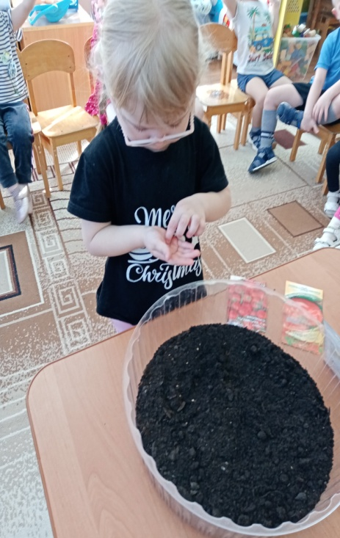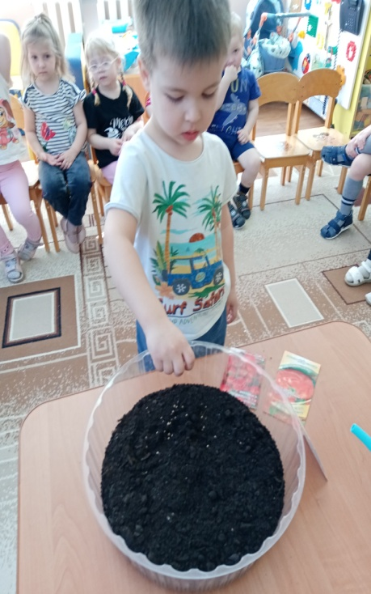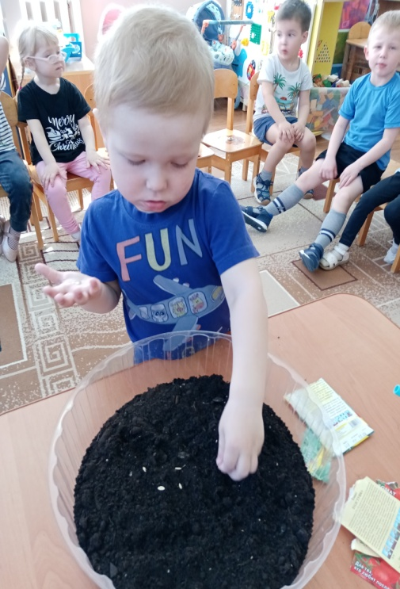
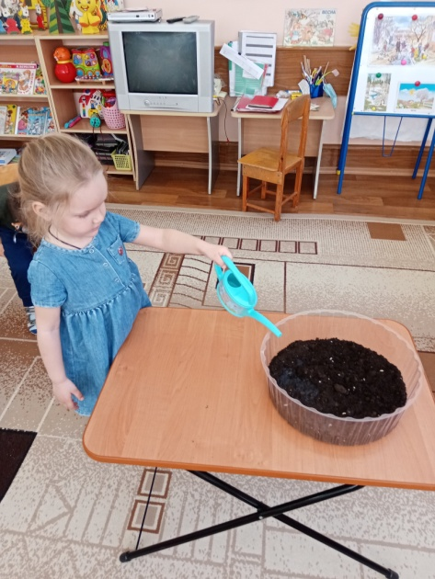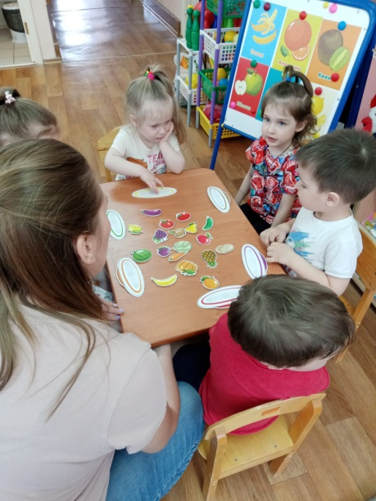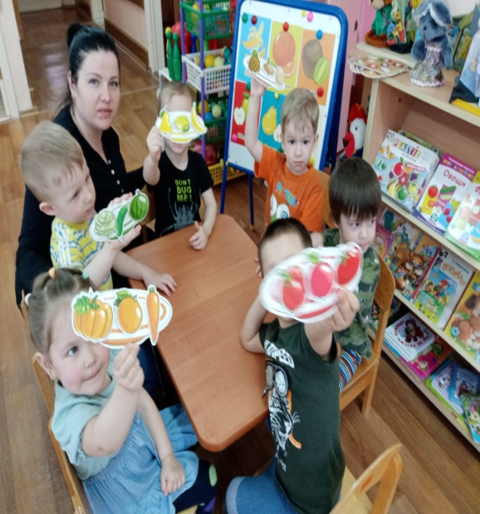
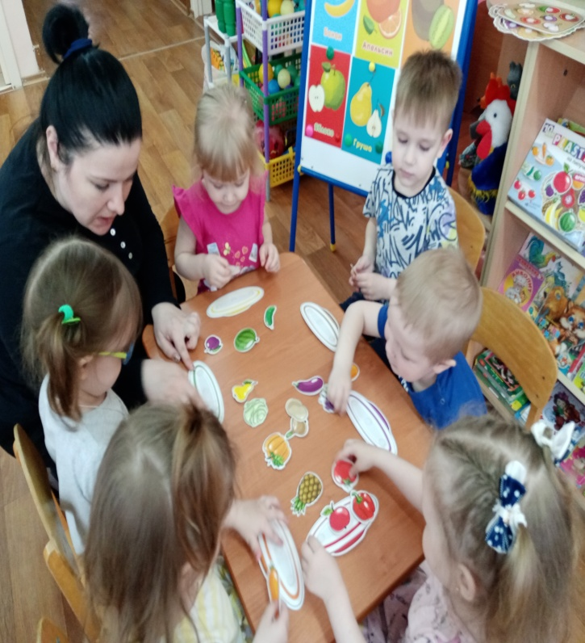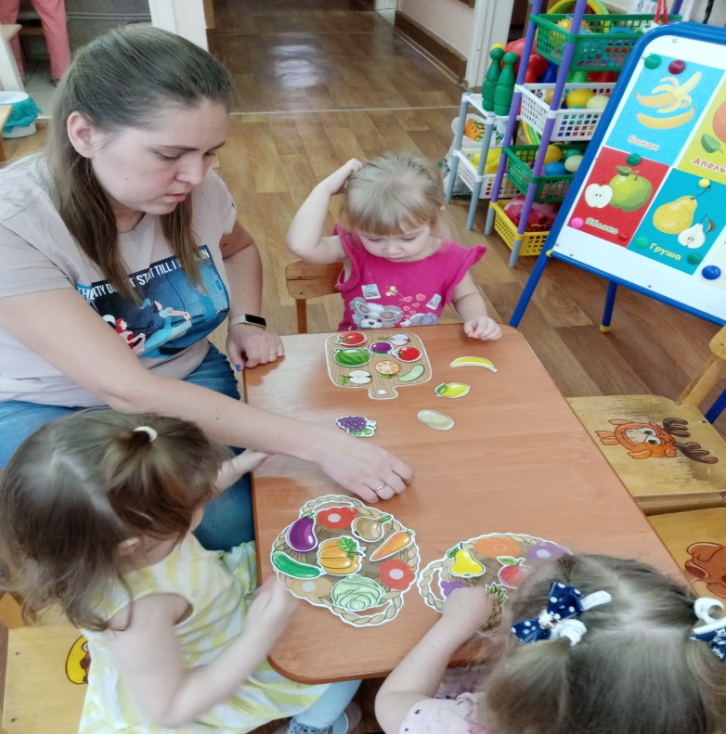

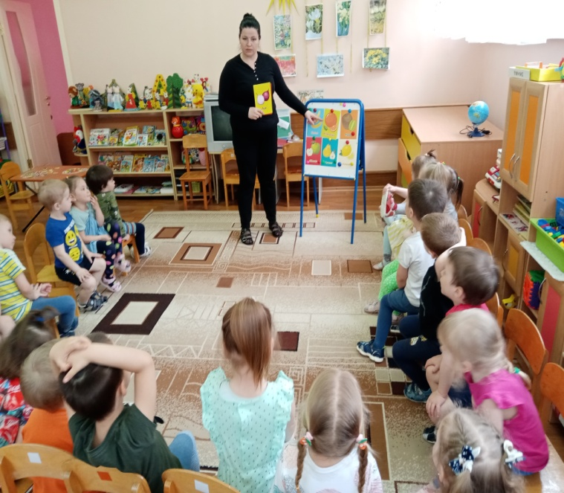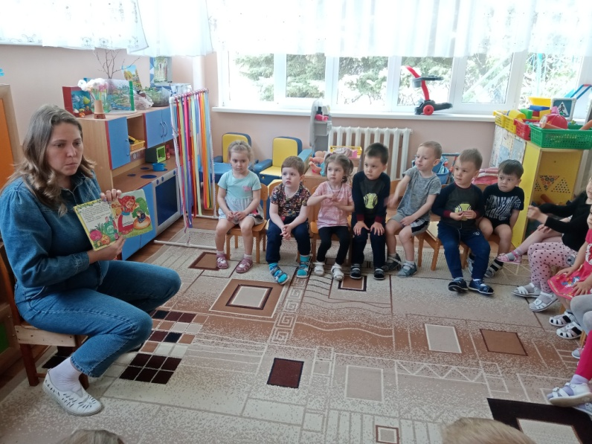
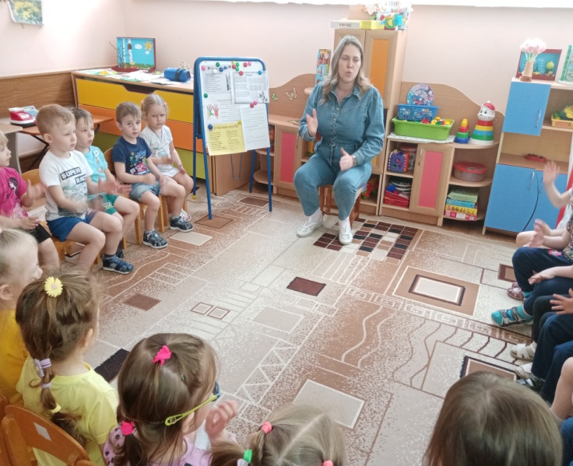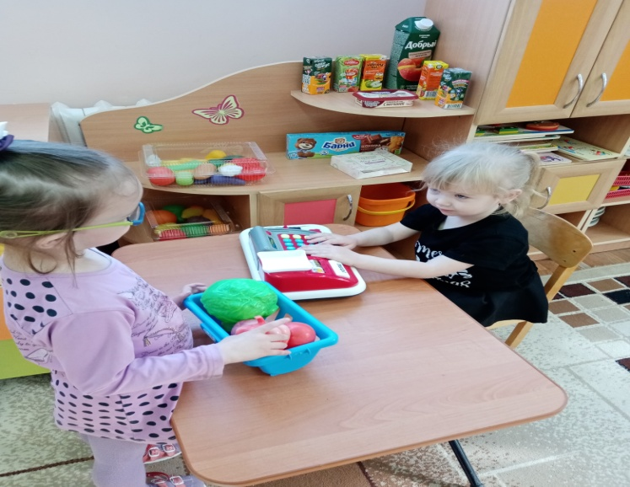
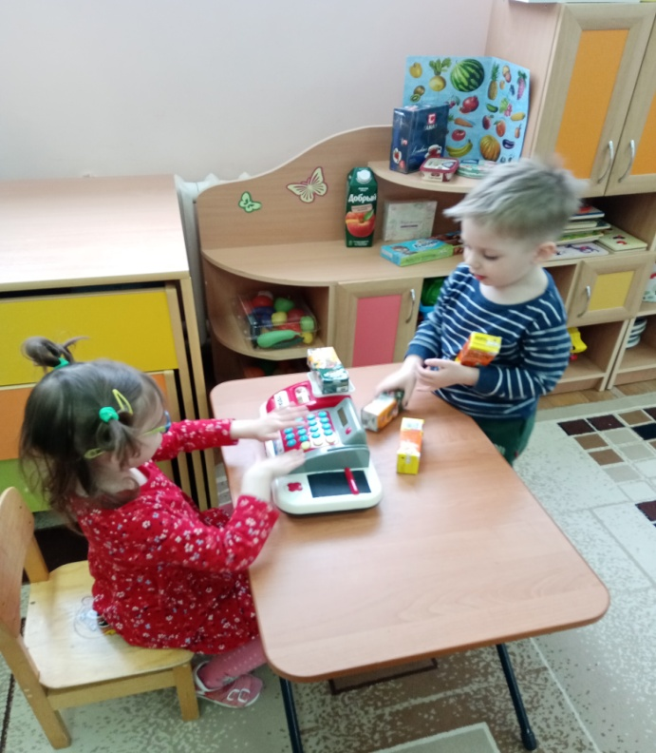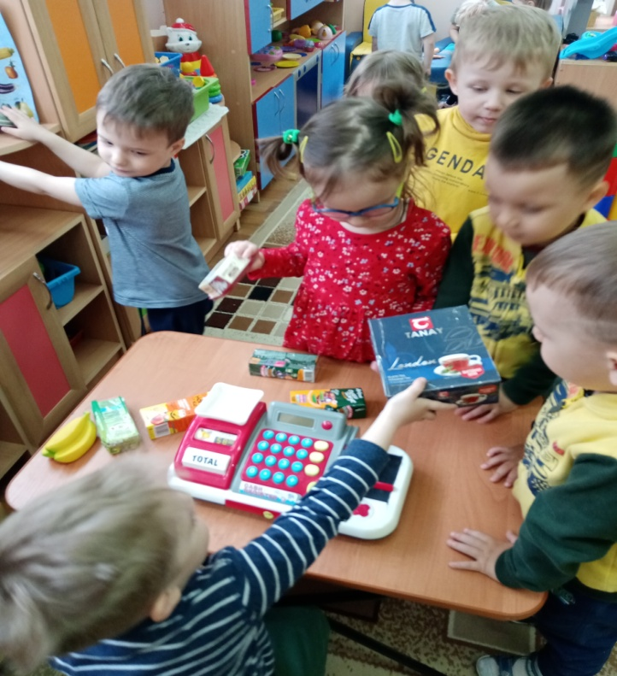

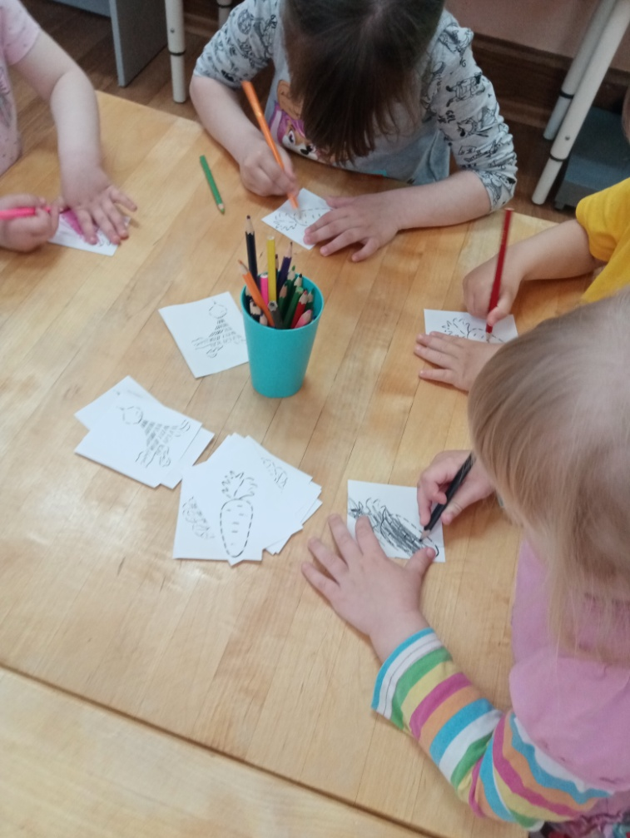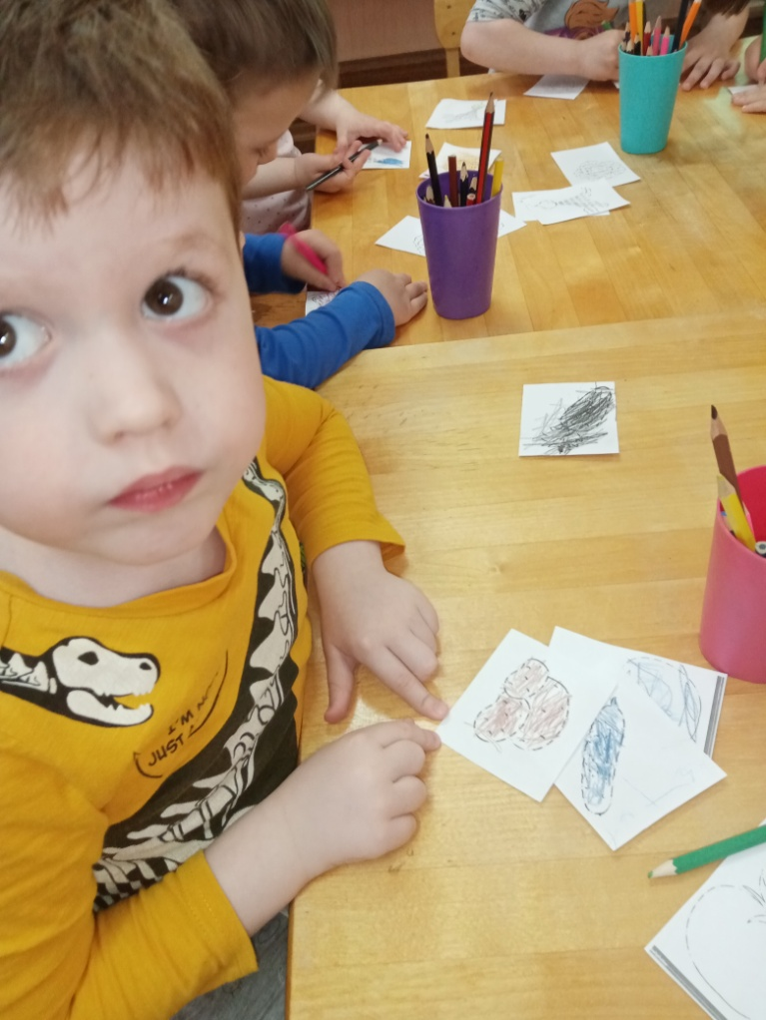
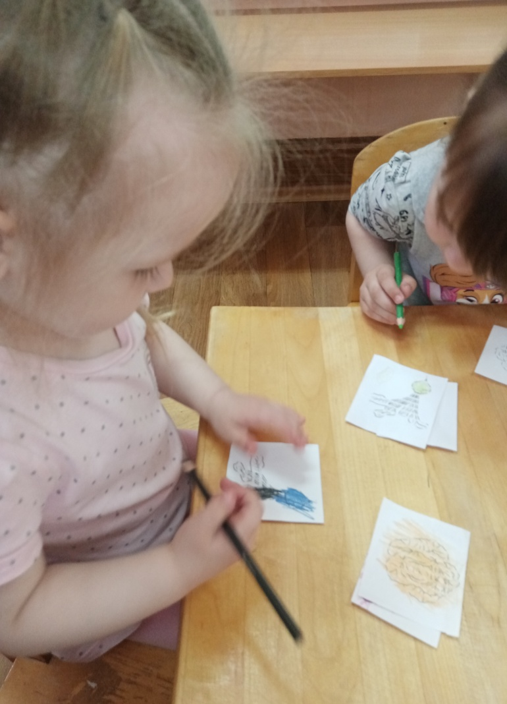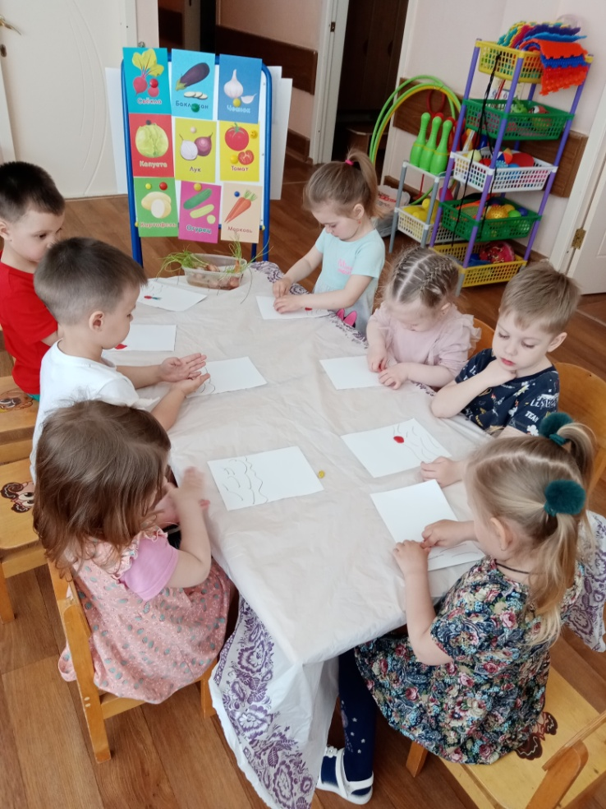

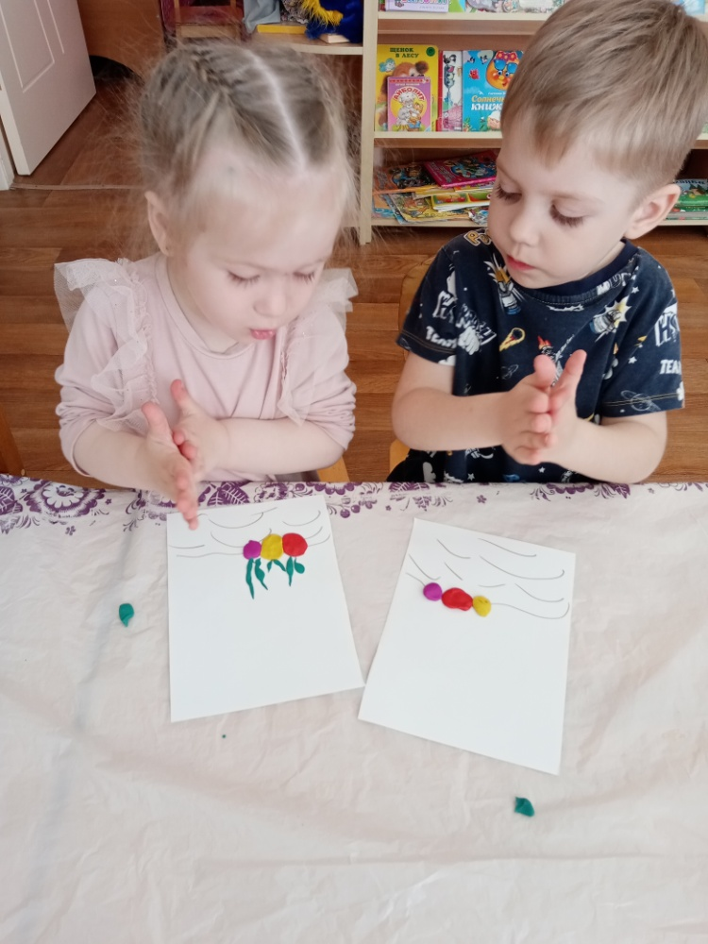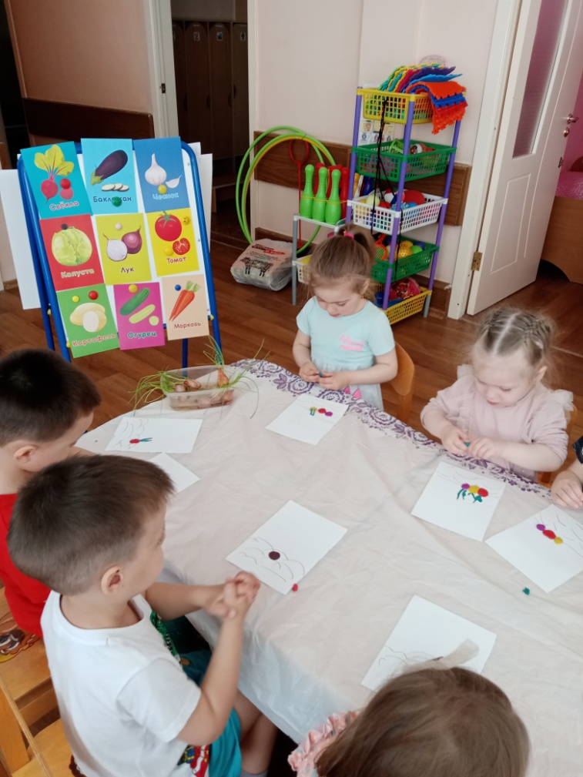
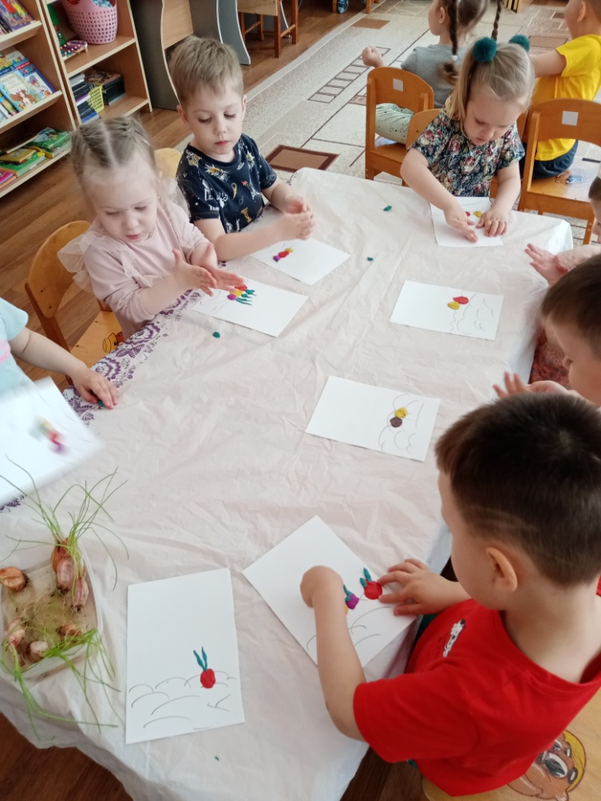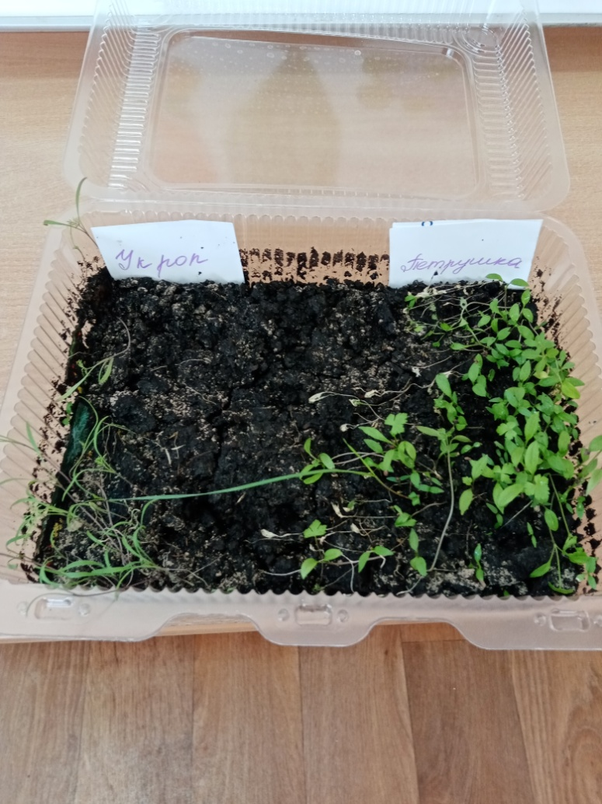

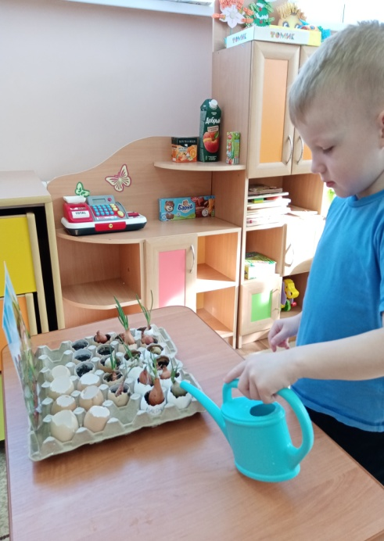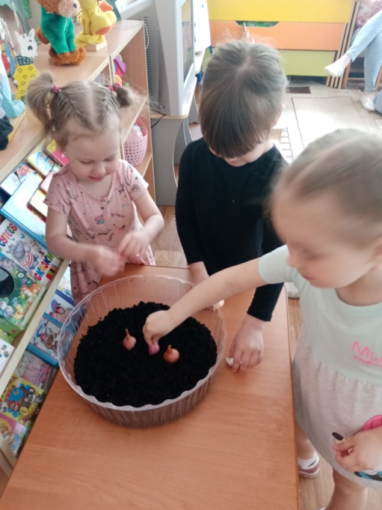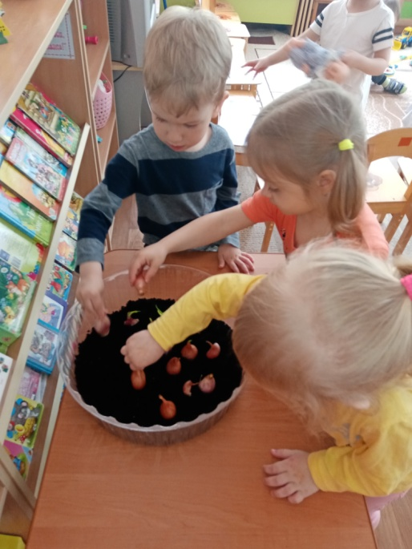
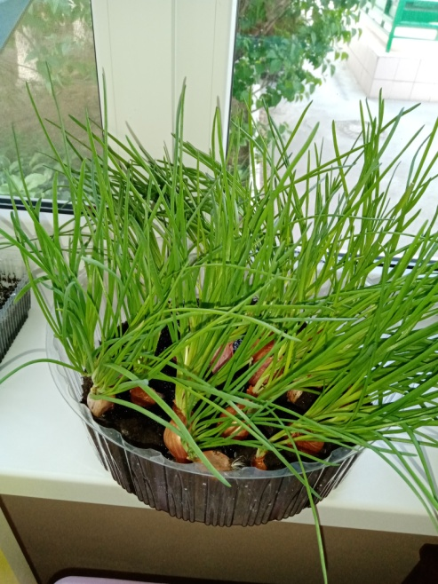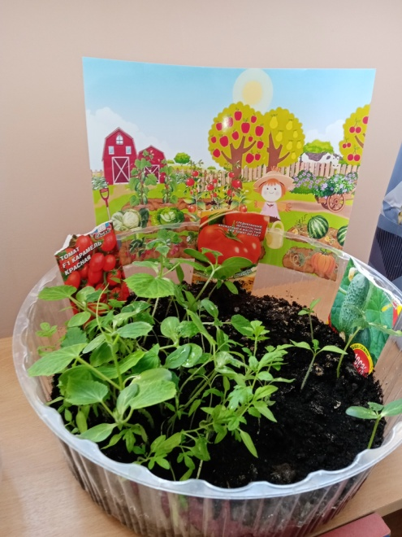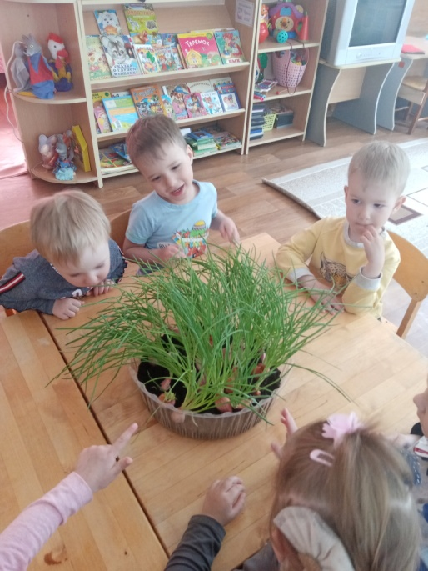
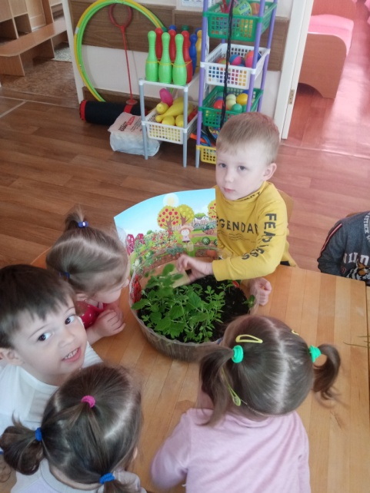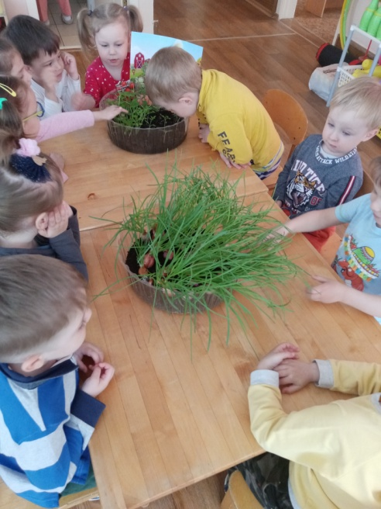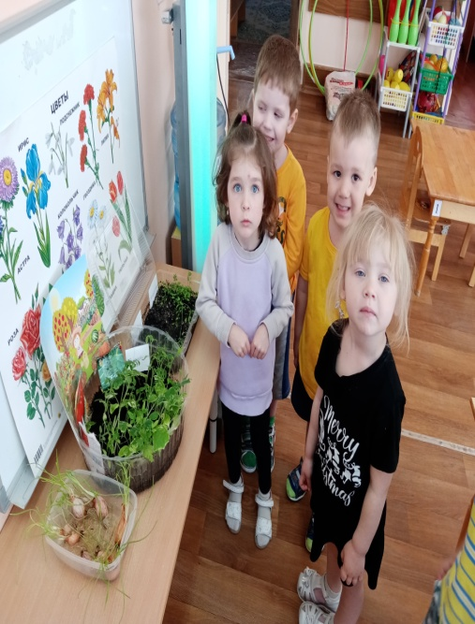

Наблюдение за ростом растений

Интеграция образовательных областей: «Социально-коммуникативное развитие», «Познавательное развитие», «Речевое развитие», «Физическое развитие».
Задачи:
Образовательные: Закреплять и расширять знаний детей об овоще – луке. О внешнем виде и его характерных особенностях. Продолжать учить детей отражать в речи результаты наблюдения, формировать умение отвечать на вопросы.
Развивающие: Развивать у детей мелкую моторику рук, с помощью игр с прищепками.
Воспитательные: Воспитывать умение слушать воспитателя.
Приемы работы: художественное слово; помощь; рассказ воспитателя; вопросы; рассматривание предметов; повтор ребенком фраз за воспитателем; поощрение; самостоятельное рассказывание ребенком; показ и объяснение способов выполнения работы; указания; помощь; самостоятельное выполнение действий.
Предварительная работа: посадка репчатого лука в банку с водой и горшок с землей; наблюдение за появлением корней и перьев у луковицы; зарисовки изменений (воспитателем, происшедших с луком.
Материалы: лук в (волшебном сундучке); лук в банке с водой с проросшими перьями; картинки – зарисовки посадки и роста лука; вырезанный из картона силуэт лука, прищепки зеленого цвета (для каждого ребенка).
Ход занятия
Воспитатель приносит «волшебный сундучок», говорит, что в нем что-то спрятано, предлагает послушать загадку и отгадать,
что лежит в сундучке.
Говорят, я без застёжек,
На мне множество одёжек,
Сняли первую одёжку –
И заплакали немножко,
Оголили все бока –
Потекла из глаз река.
(Лук)
Г. Тютюгина
Воспитатель: Правильно, это лук.
Катя достань его из сундучка, покажи нам. Дети, что это? (Ответы детей). Мы с вами выращивали лук на окошке. Вот посмотрите. Это луковица, которую мы посадили в тарелку с водой. Но она изменилась за это время! Выросли корешки – вот они в воде, - и выросли зеленые перья лука.
(Ставит на стол тарелку с луком).
В тарелку мы воды налили,
Лук пузатый посадили.
Он на тарелке – как на троне,
В новой зубчатой короне.
Только вот одна беда –
Очень мокнет борода.
Ю. Симбирская
Давайте еще раз вспомним, как мы вырастили зеленый лук. Какой сначала был лук? Найдите про это картинку. Куда мы поместили лук? (Ответы детей). Что налили в тарелку? (Ответы детей) Куда мы поставили тарелку? (Ответы детей). Лук пустил корешки. Найдите картинку, на которой это нарисовано. Что потом появилось у луковицы? (Ответы детей).
Кто хочет рассказать, как мы вырастили лук?
(Дети рассказывают, воспитатель помогает наводящими вопросами, подсказывает нужные слова).
Воспитатель. Посмотрите, у лука, который мы посадили в землю, тоже выросли зеленые стрелки. А где же корешки у этой луковицы? (Ответы детей). Корешки прячутся в земле, поэтому мы их не видим. Лук – овощ, его едят. Мы с вами вчера кушали в обед суп с зеленым луком. Какой лук на вкус? (Ответы детей).
Физ. Минутка
В огороде по - утру посмотри на грядку (Наклоны туловища вперед)
Лук зеленый на ветру делает зарядку (Наклоны рук над головой)
На зарядку встали в ряд репа и редиска (Ходьба на месте)
То листочки вверх глядят (Подтягивание вверх)
То пригнулись низко (Приседание)
Игра с прищепками «Подари листочки луку»
Цель: показать и объяснить, как раскрыть и прикрепить прищепку к вырезанному из силуэта луковицы. Дети выполняют действия, взрослый помогает и хвалит малышей.

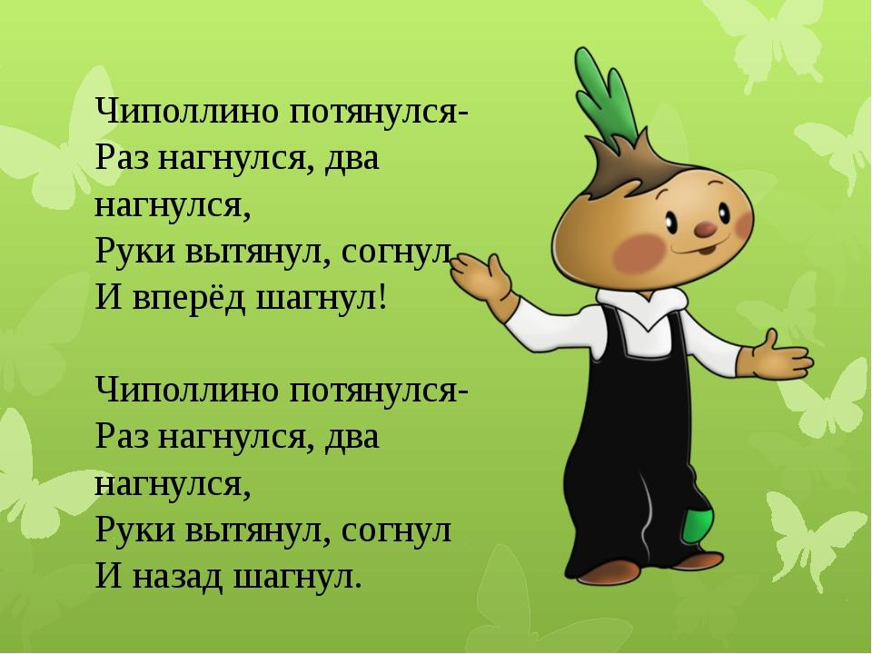

И зелен, и густ на грядке вырос куст.
Покопай немножко: под кустом …
(картошка)
***
Она прячется от солнца
Под кустом в глубокой норке,
Бурая – не мишка,
В норке – но не мышка.
(картошка)
***
Что копали из земли,
Жарили, варили?
Что в золе мы испекли,
Ели да хвалили?
(картофель)
***
Как надела сто рубах,
Захрустела на зубах.
(капуста)
***
Что за скрип? Что за хруст?
Это что ещё за куст?
Как же быть без хруста,
Если я …
(капуста)
***
Лето целое старалась-
Одевалась, одевалась …
А как осень подошла,
Нам одежки отдала.
Сотню одежонок
Сложили мы в бочонок.
(капуста)
***
Красна девица
Сидит в темнице,
А коса на улице.
(морковь)
***
Корешок оранжевый под землей сидит,
Кладезь витаминов он в себе хранит,
Помогает деткам здоровее стать,
Что это за овощ, можете сказать?
(морковь)
Красная девица
Росла в темнице,
Люди в руки брали,
Косы обрывали. (морковь)
***
Хотя я сахарной зовусь,
Но от дождя я не размокла,
Крупна, кругла, сладка на вкус,
Узнали вы, кто я? …
(свекла)
***
Над землей трава,
Под землей бордовая голова.
(свекла)
***
Заставит плакать всех вокруг,
Хоть он и не драчун, а …
(лук)
***
Никого не огорчает,
А всех плакать заставляет.
(лук)
***
Сидит дед во сто шуб одет,
Кто его раздевает,
Тот слезы проливает.
(лук)
***
Золотистый и полезный,
Витаминный, хотя резкий,
Горький вкус имеет он.
Когда чистишь – слезы льешь.
(лук)
***
Маленький и горький, луку брат.
(чеснок)
***
Вырастает он в земле,
Убирается к зиме.
Головой на лук похож.
Если только пожуешь
Даже маленькую дольку —
Будет пахнуть очень долго.
(чеснок)
***
Что это за рысачок
Завалился на бочок?
Сам упитанный, салатный.
Верно, детки…
(кабачок)
***
Очень длинным вырастает
И пол грядки занимает.
Этот овощ тыквы брат,
Летом все его едят.
(кабачок)

В огороде – желтый мяч,
Только не бежит он вскачь,
Он как полная луна,
Вкусные в нем семена.
(тыква)
***
Всех овощей она царица,
Своей величиной гордится.
На дыню издали похожа,
На рыжий мяч большущий тоже.
(тыква)
***
Сразу этот овощ по цвету узнают,
Синим господином все его зовут.
С кожурой, блестящей и продолговат,
Угостить он взрослых и детишек рад.
(баклажан)
***
Он бывает, дети, разный –
Желтый, травяной и красный.
То он жгучий, то он сладкий,
Надо знать его повадки.
А на кухне – глава специй!
Угадали? Это…
(перец)
***
Яркие фонарики на кустах висят,
Словно здесь проходит праздничный парад.
Зеленые, красные, желтые плоды,
Кто они такие, узнаешь их ты?
(перцы)

Круглый бок, жёлтый бок,
Сидит в грядке колобок.
Врос в землю крепко.
Что же это?
(репка)
***
Кругла да гладка,
Откусишь-сладка.
Засела крепко
На грядке… (репка)
***
Ее тянут бабка с внучкой,
Кошка, дед и мышка с Жучкой.
(репка)
***
Щеки розовые, нос белый,
В темноте сижу день целый.
А рубашка зелена,
Вся на солнышке она.
(редиска)
***
Красная мышка
С белым хвостом
В норке сидит
Под зеленым листом.
(редиска)
***
Как на нашей грядке
Выросли загадки
Сочные да крупные,
Вот такие круглые.
Летом зеленеют,
К осени краснеют
(помидоры)
***
На кустах тепличных красные плоды,
Толстые, пузатые, узнаешь их ты?
Как большие ягоды на веточках висят
С нетерпеньем просятся в овощной салат. (помидор)
***
В огороде вырастаю.
А когда я созреваю,
Варят из меня томат,
В щи кладут
И так едят.
(помидоры)
***
Наши поросятки выросли на грядке,
К солнышку бочком, хвостики крючком.
Эти поросятки играют с нами в прятки.
(огурцы)
***
Летом – в огороде,
Свежие, зеленые,
А зимою – в бочке,
Крепкие, соленые.
(огурцы)
***
Я длинный и зеленый, вкусен я соленый,
Вкусен и сырой. Кто же я такой?
(огурец)
***
В этих желтых пирамидках
Сотни зерен аппетитных.
(кукуруза)
***
Раскололся тесный домик
На две половинки.
И посыпались оттуда
Бусинки-дробинки.
(горох)
***
Дом зеленый тесноват:
Узкий длинный, гладкий.
В доме рядышком сидят
Круглые ребятки.
Осенью пришла беда -
Треснул домик гладкий,
Поскакали кто куда
Круглые ребятки.
(горох)
***
В огороде хоть росла,
Знает ноты “соль” и “фа”.
(фасоль)

***
В огороде, на дорожке,
Под моим окошком
Расцвело сегодня солнце
На высокой ножке.
(подсолнух)
***
Посадили зернышко — Вырастили солнышко.
Это солнышко сорвем — Много зерен соберем.
Их поджарим, погрызем, а приедут гости —
Им дадим по горсти.
(подсолнух)
***
Это вовсе не игрушка -
Ароматная…
(петрушка)
***
Широкие листочки выросли на грядке
Как их называют, знаете, ребятки?
Летние салаты с ними – объеденье,
Поскорей отведайте это угощенье.
(салат)
***
Над ним не кружит пчёлка,
Она с ним не дружна.
Пахучая метёлка
Солениям нужна.
(укроп)
***
Кустик с запахом приятным,
Душистым, пряным, ароматным.
Он форму зонтика имеет,
Когда в нем семена созреют.
(укроп)
***
Вырос в поле дом.
Полон дом зерном.
Стены позолочены,
Ставни заколочены.
Ходит дом ходуном
На столбе золотом.
(колосок)

Пословицы и поговорки обо всех овощах
Всякому овощу свое время.
Овощи хороши во щи.
Не вырастишь овощей - не сваришь и щей.
Пословицы и поговорки о капусте
Без капусты щи не густы.
В одном кармане пусто, в другом капуста.
Без поливки и капуста сохнет.
Капуста из куста, густа, да невкусна.
Ты уж, свекла, помолчи, из капусты варят щи.
Без хлеба мужик сыт не будет, без капусты щи не живут.
Хрен да редька, лук да капуста - лихого не попустят.
Капуста любит воду да хорошую погоду.
Ешь капусту, да не мели попусту!
Ел-ел капусту, а в брюхе все пусто.
Для чего огород городить, коли капусты не садить?
Пословицы и поговорки о луке
Лук с чесноком - родные братья.
Кто ест лук, того бог избавит от вечных мук.
Горе луковое (т.е. незадачливый, неуклюжий человек; недотепа).
Лук с морковкой хоть и с одной грядки, да неодинаково сладки.
Хрен да редька, лук да капуста - лихого не попустят.
Лук от семи недуг.
Лук да баня все поправят.
Пословицы и поговорки о чесноке
Лук с чесноком - родные братья.
Не ела душа чесноку, так и не воняет.
Чеснок да редька, так и на животе крепко.
Пословицы и поговорки о свекле
Красен, как свекла, как кровь, как клюква, как маков цвет.
Красна свекла, хоть и в черной земле растет.
Без свеклы борща не ищи.
Свекла - красная девица, да с зеленою косицей, на столе она царица, для здоровья пригодится.
Где нет фруктовых деревьев, свекла сойдёт за апельсин.
Полезна свеколка для нас, ее мы держим про запас.
Где свекла да борщи, там и нас ищи.
Ты уж, свекла, помолчи, из капусты варят щи.
Без борща обед – не обед, а без свёклы борща нет.
Барыня-свёкла собою не блекла, лежит на гряде, поглядывает везде.
Пословицы и поговорки о моркови
Огуречик в кадке, а морковь – на грядке.
В подполе, подполье лежит пирог с морковью: хочется есть, да не хочется лезть.
Морковь прибавляет кровь.
Лук с морковкой хоть и с одной грядки, да неодинаково сладки.
Сладка морковь, да в соседнем огороде. (украинская)
Съешь и морковку, коли яблочка нет.
Сей морковку в срок, будет и прок.
Держи хвост морковкой!
Пословицы и поговорки о редьке
Чеснок да редька, так и на животе крепко.
Надоел, хуже горькой редьки.
Хрен да редька, лук да капуста - лихого не попустят.
Хрен редьки не слаще, уголь сажи не белей.
С другом знаться – не редьку есть.
Редька хвалилась: «Я с медом хороша!»
Пословицы и поговорки о хрене
Хрен да редька, лук да капуста - лихого не попустят.
Семь лет червяк в хрене зимовал, а вкуса не познал (украинская).
Хрен да капуста чем не еда?
Ешь хрен едуч и будешь живуч.
Не рад хрен терке, а по ней боками пляшет.
Хрен да репка, да и то редко.
Что хрен, что горчица - невелика разница (украинская).
Пословицы и поговорки о картошке
Картошка - хлебу присошка.
Картошку копать, не руками махать.
Где картошку не уважают, там доходы снижают.
Любовь не картошка – не выкинешь в окошко.
Картофель хлеб бережет.
Голодному и картошка лакомство.
Картошка - мать наша, а хлеб – кормилец.
Картошка да каша - еда наша.
У того картошка не родится, кто пахать ленится.
Пословицы и поговорки о репе
Репа продана, и воз накрыт.
Помяни репу, чтоб дали капусты!
Поел бы репки, да зубы редки.
Репой да брюквой не хвалятся.
Нам и репка за яблочко кажет.
Горох да репа животу не крепа.
Дешевле пареной репы (т.е. очень дешево).
Без заботы и репу не вырастишь.
Репу да горох сеют для воров
Репу да горох не сей подле дорог.
Пословицы и поговорки о горохе
Горох да репа в поле - вдова да девка в людях.
Горох да репа животу не крепа.
Семьею и горох молотят.
Завидны девка в доме, да горох в поле: кто ни пройдет, ущипнет.
Смелому горох хлебать, а несмелому и щей не видать.
Как в стену горох, не льнет.
Не смейся, горох, не лучше бобов: размокнешь, и сам лопнешь.
Как горохом об стену.
Кабы на горох не мороз, он бы через тын перерос.
Пословицы и поговорки о бахчевых культурах
У кого какой вкус: кто любит дыню, а кто арбуз.
Тыква на арбуз похожа, да вкусом с ним не схожа.
Пословицы и поговорки об огурцах
Чем не молодец, коли нос с огурец!
Где огурцы, тут и пьяницы.
Молодец, что огурец, а огурец, что молодец.
Огуречик в кадке, а морковь – на грядке.
Гриб да огурец в животе не жилец.
В погребе огурец не портится, а на солнце живо гниет
Пословицы и поговорки о перце
Сердце с перцем, душа с чесноком (т.е. злой человек).
И без перца дойдёт до сердца
Мал перец, да сильно щиплет. (вьетнамская пословица)
Молодой перец сильнее жжет. (осетинская пословица)
Хрен с перцем сошелся.
Пословицы и поговорки о других овощах
Не шевель чужой щавель, а свой набери, да как хошь шевели!
Плохие года, коли во ржи лебеда/
Беда на селе, коль лебеда на столе

Стихи для детей про овощи

Ешьте овощи и фрукты!
Ешьте овощи и фрукты-
Это лучшие продукты.
Вас спасут от всех болезней.
Нет вкусней их и полезней.
Подружитесь с овощами,
И с салатами и щами.
Витаминов в них не счесть.
Значит, нужно это есть!
В огороде у Анфисы
Урожай большой редиса.
И соседи все подряд
Рвут редиску на салат.
Поливаем мы редиску,
С беленьким она бочком.
Поливаем ,поливаем,
А потом на стол сорвем!
Очень вкусная редиска,
И красивая при том.
Хлеба черного нарежем,
И съедим ее потом.
Дождались — вот дела,
К столу редиска подошла!
Витаминов в ней не счесть,
Ой хочу ее поесть!

Ох, уж этот злющий лук!
С ним узнаешь столько мук!
Жжет глаза и жжет язык,
Заставит плакать в один миг.
Баба Таня чистит лук
Убежал из кухни внук
Он хоть мал, но твердо знает
Лук за глазки покусает

У меня есть друг,
Он – от семи недуг!
Это — вкусный и полезный,
Желто — золотистый лук!
Лук растёт на огороде,
Он большой хитрец в природе,
В сто одёжек он одет,
Ребятишки на обед
Не хотят его срывать,
Зачем слёзы проливать!?

Там, на кухне, что за запах,
Что сбежал оттуда папа?
Там на кухне, что за звук?
Это мама режет лук!
Режет лук и плачет.
Что все это значит?
Кто же мамочку обидел?
Но когда я лук увидел,
Тоже плачу в два ручья…
Почему же плачу я?
Мне не больно, не обидно,
А слезам конца не видно!
Почему от лука плачут?
Говорят, он очень злой.
Кто же злит его на даче?
Почему же он такой?
Я у бабушки спросила:
— Расскажи мне, почему?
И она мне объяснила,
Разъяснила что к чему.
Что лучок — полезный овощ,
И никто его не злит.
Он всегда спешит на помощь,
От микробов защитит.
Лук сырой, конечно, горький,
А чеснок ещё горчей.
Но зато помощник стойкий
От простуды для людей.
Л. Громова
Как у бабушки на грядке
Вырос овощ очень сладкий,
Проведем мы тренировку —
Кто быстрей сгрызет морковку.
М. Борина
Вкусной выросла морковка,
Очень длинная головка
Оранжевого цвета
Солнечного лета.
Хвостик над землей торчит
И ребятам говорит:
Прояви сноровку,
Доставай морковку.
Вкусную и сладкую
Но не ешь украдкою.
Вымой очень тщательно,
Все будет замечательно.
Дремлет под землёй морковь
Что же ей там снится?
Пригрoзим, нахмурив бровь
— Покажись, девица!

У морковки красный носик,
Сочный, вкусный, сладкий плод.
А зелёный пышный хвостик
Украшает огород.
Две серые кошки по рынку бродили,
Две серые кошки – морковку стащили,
Что делать с морковкою кошки не знали…
«В ней есть витамины», им зайцы сказали.
Две кошки морковку старательно съели,
И серые кошки к весне – порыжели
Морковь с достоинством сказала:
– У меня заслуг немало!
Во мне особый витамин
– незаменимый каротин.
Чтоб кожа бархатной была,
чтоб слепота не подвела,
всегда останусь я в цене,
я всем нужна, поверьте мне!
Чтобы быстрым быть и ловким,
Нужно много есть морковки.
Это овощ, а не фрукт —
Нужный для детей продукт!
Моя мама говорила: —
«Он дает красу и силу.
Насыщая организм,
Продлевает людям жизнь.»
Мы решили с другом Вовкой
Очень много есть морковки.
В ней есть важный витамин —
Это бета-каротин.
Пользы от него не мало —
Бьет свободных радикалов.
Я не понял кто такие,
Но пусть гибнут, если злые!
На гряде расселась ловко
Длиннохвостая морковка!
Спряталась — не отыскать,
Только хвостики видать!
Ты за хвост её возьми,
Посильнее потяни —
Из земли появится…
Грязная красавица!
Ты красавицу умой
Кипячёною водой,
И пошире рот открой:
Витамины в ней — горой!

Мама с бабушкой на даче сеяли морковку,
Мы им очень помогали с другом моим — Вовкой.
Мы морковку поливали каждую субботу,
Очень дружно выполняли сложную работу.
Все зелёные росточки палочкой рыхлили,
Витаминами из лейки через день кормили.
Так трудились и старались мы с соседом Вовкой,
Чтобы осенью похрумкать сладкою морковкой.
Никого не подпускали мы к зелёной грядке,
На вопросы отвечали: «Всё у нас в порядке»!
Мы про книжки позабыли и про все игрушки,
Ну, а осенью собрали урожай петрушки!

Зеленый огурец –
Большой-большой хитрец:
Сидит себе на грядке,
С людьми играет в прятки,
Зелененьким листом
Укрылся, как зонтом,
Сидит… и не пищит –
Попробуй отыщи!
Я длинный и зеленый,
То свежий, то соленый,
Расту я в огороде,
Любим во всем народе,
Вот какой я молодец,
Называюсь огурец.
Огурец растет на грядке,
Значит будет все в порядке,
Скоро будет урожай,
Если хочешь, собирай.
Ты задай ему вопрос:
-Для чего, огурчик, рос?
И получишь ты ответ:
-На салат и в винегрет.

В огороде огуречик,
Как ленивый человечек,
Целый день на грядке спит
И зевает, и храпит.
С боку на бок повернётся,
Кто проходит,тот смеётся:
«Растолстел,как бегемот!
С грядки просится прям в рот!».
Сидят в банке огурцы.
Как один – все молодцы!
Кто туда их заточил,
Бедных, воздуха лишил?
Месяц там сидят и два…
— Плохо, братики, дела!
Погибать нам здесь придётся,
Если банка не взорвётся!
Ждать не стали, поднажали,
С банки крышку вмиг сорвали!
А хозяйка горевала:
-Видно, слабо закатала!

На тарелке огурец
Мама мне дала,
Не хочу его я есть,
Вот и все дела!
Но попробовать решила,
И немножко откусила,
А потом еще разочек,
А потом еще кусочек.
Вкусный оказался он,
И причем со всех сторон.
Громко маме я кричу-
Огурца еще хочу!
Только слышу я в ответ-
Огурцов уж больше нет!
Блеск на кожице атласной.
Стоп! На грядке – светофор!
Это светит ярко-красный
Сочный спелый помидор
Почему меня сорвали
и томатом обозвали?
Что за шутки, что за вздор?
Я – весёлый помидор!

Помидор я, иль томат,
Витаминами богат,
На вид я не ужасный:
Круглый я и красный,
Положить меня в салат
Каждый будет очень рад.

Помидор, помидор,
не ходи ты в коридор.
Там котёнок, он не струсит,
За бочок тебя укусит.

Помидор растет на грядке,
Вырос он большой и гладкий!
Был сначала он ростком,
А потом расцвел цветком.
Нежно солнцу улыбался,
С пчелками дружить старался,
Пчелкам подарил нектар,
Тут цветочек взрослым стал.
Солнце летом нежно грело,
Помидоринка поспела.
Выросла она к сезону —
Сарафанчик по фасону!
Август любит красный цвет,
Но другим запрета нет.
В огороде показ моды,
Лето водит хороводы!
В овощном угодье спор,
О том, красив ли помидор?
Безусловно он прекрасен
И на кухне очень важен.
Рад ему салат и суп,
Испугает он недуг,
Кетчупом придет на стол,
Зимой соком угостит
И улучшит аппетит.
Да, красив и важен он
Карапузый помидор!
Думаю, из овощей,
Лучше всех — картошка,
Без нее не сваришь щей,
Не поешь окрошки.
Варим, жарим и печем –
На костре, в духовке,
Даже вместе с шашлычком
Справимся мы ловко!
И с укропом молодая –
Просто объедение!
А вот… чистить, не скрываю,
Для меня – мучение!

Из ведерка – прыг! – на грядку,
Все по делу, по порядку.
Ты, картошечка-картошка,
Посиди в земле немножко,
Только там не засыпай,
А быстрее прорастай!
И расти на радость нам,
Не по дням, а по часам.
Мы тебя за тем сажаем,
Чтоб вернулась урожаем!
Грядку раскопай немножко,
Глядь, а там живёт картошка.
Раз картошка, два и три…
Всю в ведро её бери.

Вчера мы двум картошкам
Приделали по ножкам
Картошки убежали,
Спасибо не сказали
Если на дорожке
Ты встретишь те картошки,
Скажи, чтоб возвращались,
Тут шкурки их остались

,Распустил усы горох,
Шёл в стручке переполох:
Целый выводок горошин,
Друг на дружку все похожи,
Выпрыгнули из стручка,
Напугали паучка,
Стали на усах качаться,
Кувыркаться, баловаться
В брызгах утренней росы.
Хорошо, когда у папы
Есть длиннющие усы!
А у нас взошёл горох,
Лиза восклицала: «Ох!
Его надо поливать!
Травку с корнем вырывать!
Поухаживать за ним,
А потом его съедим!!!»

Если вас нашли в капусте,
Нет у вас причин для грусти,
Потому что вам тогда
Обеспечена еда.

Было в грядке, слишком пусто,
Посадили мы капусту.
Раз, два, три,
Теперь – смотри!
Барыня, какая это,
Оказалась здесь за лето!
Будто бы вернулась с бала,
Платьев столько нацепляла!
А капустной кочерыжкой,
И девчонки, и мальчишки,
Очень любят похрустеть –
Загляденье посмотреть!
Я с вами играть не намерена в прятки.
Расту я, как овощ обычный, на грядке.
Всё лето толстею. А как же иначе? —
Мне к осени нужно быть круглой, как мячик!
Одёжек на мне, коль разденете, пачка,
Но честно признаюсь, что я не мерзлячка.
Чем больше одёжек, тем буду ценнее —
Так люди сказали, а людям виднее.
И в щах, и в борщах мне замены не сыщешь,
Начинка в пирог, голубцы – вкуснотища!
И квасят, и тушат, сырая — не хуже,
Гожусь я на завтрак, обед и на ужин.
Нельзя пожевать без чудесного хруста.
Давно всем понятно, зовусь я капуста!

В огороде нашем пусто:
Собран урожай почти.
Но осталась вся капуста –
Ей положено расти.
Под широким, плотным листом,
Как под шубой, кочаны.
Им туман и холод мглистый,
и морозы – не страшны.
Белобокие, тугие.
Еле мне кочан поднять!
Не известно, как другие –
С нетерпеньем жду я дня,
Когда бабушка их будет
Шинковать, в засолку класть.
Мне же праздник среди буден –
Кочерыжек сочных сласть.

Про капусту в огороде
Я хочу вам рассказать,
Как известно всем в народе,
Ее просто собирать.
Но растить её труднее,
Много надо поливать,
Сорняки надо смелее
Без пощады выдирать.
Это ж наш продукт любимый!
Её варят и солят.
Компонент незаменимый
Для девчонок и ребят.
Пирожки, скажу, с капустой
Очень даже хороши!
Из капусты щи густые
Всем приятны для души.
Есть в капусте витамины
А, В, С и даже Е!
Они умные картины
Пробуждают в голове.

Беседа «Огород: что в нём растёт»
Цель: расширять знания детей об овощах.
Задачи:
Образовательные: закреплять названия овощей; расширять знания детей об их индивидуальных особенностях (вкус, форма, цвет); дать детям понятие, что для роста овощей нужны солнце, вода и уход (прополка, рыхление почвы).
Развивающие: развивать умение детей внимательно слушать воспитателя; умение рассказать о том или ином овоще; отвечать на вопросы воспитателя полным предложением.
Воспитательные: воспитывать бережное отношение к природе, к труду взрослых.

Ход занятия:
Воспитатель: Ребята, смотрите, что я вам принесла, это лук, морковь, чеснок, картофель, помидор, огурец, капуста, свёкла. Сейчас мы с вами поиграем и все превратимся в «овощей». Воспитатель называет имя ребенка, и какой овощ он получает.
(Предлагает детям назвать, в кого они превратились.)
Воспитатель: Ну вот, всё готово, и мы отправляемся на наш огород. А вот и наша волшебная грядка. Посмотрите на неё, сколько там овощей! Сейчас мы к ней подойдём и зелёный лук сорвём. Кто у нас лук?
(Выходит, вперёд ребёнок с луком в руках.)
Воспитатель: Лук в земле растёт, он горький, когда его чистят и режут ножом, то из глаз слёзы текут, сверху зелёные стрелочки растут. Это луковые перья, их едят, в салаты и в супы режут. Давайте кулачками потрём глазки, ладошками помашем на них, глазкам плакать не дадим! Чтобы не болеть, простуды не бояться – надо на зиму луком запасаться!
Воспитатель: А это, что за овощ?
(Ответы детей.)
Воспитатель: Правильно, это морковка! Где наша морковочка?
(Выходит, вперёд ребёнок с морковкой в руках.)
Воспитатель: Морковка в земле растёт, и чтобы вытащить её оттуда нужно потрудиться. Морковь оранжевого цвета, вкусная, сладкая и в ней очень много витаминов. А ещё у морковки есть пушистый хвостик (ботва) зелёного цвета. Когда ветер дует, хвостик у моркови качается в разные стороны. Давайте поднимем руки вверх, пальчики растопырим (как ботва, и покачаемся вправо, влево. Молодцы!
Воспитатель: Ну – ка, кто у нас чеснок? Выходи.
(Выходит, вперёд ребёнок с чесноком в руках).
Чесноком можно корочку чёрного хлеба натирать – очень вкусно получается, а ещё можно в суп порезать. Чеснок очень полезный овощ, от многих болезней помогает – и от простуды, и от насморка. Листья у него длинные, узкие и зелёные, а сам чеснок белый, как и сам его зубок!
Воспитатель: А сейчас упражнение выполним: рот открыли, зубки показали, закрыли, и ещё раз. А теперь руки вверх подняли и покружились в одну сторону, а потом в другую. Вот какие, ребятки, молодцы!
Воспитатель: Кто у нас картошка? Иди – ка ты сюда.
(Выходит, вперёд ребёнок с картошкой в руках.)
Воспитатель: Картошка растёт в земле, её варят, жарят, она очень вкусная. Она большая, круглая, кожура по цвету похожа на землю. Давайте изобразим картошку: поставьте руки на пояс, и идём, переваливаясь с ноги на ногу.
Воспитатель: Кто у нас свёкла? Выходи вперёд.
Воспитатель: Свёкла красная, круглая, вкусная и сладкая, а листья у свёклы на длинных ножках, с одной стороны зеленоватые, а с другой – красноватые.
Воспитатель: Где же наша капуста, ну-ка выходи вперёд.
Воспитатель: Капуста зелёного цвета, хрустящая, у неё много – много листьев, а внутри у неё сладкая кочерыжка. Капусту все любят и дети, и взрослые.
Воспитатель: Где же наш помидор? Выходи вперёд.
Воспитатель: Помидоры растут на кустике, сначала они бывают маленькие, зелёные, а потом растут – растут, постепенно краснеют, становятся красными, сладкими и вкусными.
Воспитатель: Кто у нас огурчик? Выходи, не стесняйся вперёд.
Воспитатель: Огурец зелёного цвета, длинный, сладкий, хрустящий! Он овальной формы!
Воспитатель: Ребята, а у овощей есть корешки, через эти корешки овощи «пьют» воду, а если корешки оторвать, то и растение погибнет, завянет! А сейчас скажите мне, пожалуйста, чтобы овощи росли что нужно?
Ответы детей.
Воспитатель: Чтобы овощи росли нужны солнце и вода. Солнышко согревает землю и всё - всё на огороде растёт, а чтобы они не засохли их надо поливать водой. А ещё за ними нужно ухаживать, пропалывать, землю рыхлить, и тогда наши овощи вырастут вкусными и полезными, и ребятки будут их с удовольствием кушать!
Воспитатель: Вот и закончилось путешествие на нашу волшебную грядку. Вам понравилось? Много хорошего мы узнали об овощах. Молодцы ребята, хорошо работали, правильно отвечали на мои вопросы.

Беседа «Витамины с грядки»
Ход беседы.
Воспитатель:
- Ребята, когда я сегодня шла в детский сад, то по дороге нашла грустного зайчонка. Я предложила ему пойти со мной.
- Зайка расскажи детям от чего ты грустный, что случилось?
Зайка:
- Утром я зашел в гости к своей бабушке, и она дала мне корзинку с гостинцами, но когда заглянул в нее, то не понял что в нем лежит. Ребята поможем зайке? (ответы детей)
Зайка:
- Я рад буду послушать ребят.
Воспитатель:
- Ребята, я загадаю вам загадки, а вы попробуйте их отгадать.
Растет краса – зеленая коса,
В земле вся рыжая сидит,
Когда жуешь ее - хрустит.
(Морковь)
Что за скрип, что за хруст?
Это что еще за куст?
Как же быть без хруста,
Если я ………….
(Капуста)
Сидит дед, во сто шуб одет.
Кто его раздевает, тот слезы проливает.
(Лук)
Я длинный и зеленый
То свежий, то соленный
Расту я в огороде,
Любим во всем народе,
Вот такой я молодец
Называют ……..
(Огурец)
Воспитатель:
- Ребята, а что интересно можно приготовить из овощей?(Ответы детей)
Воспитатель: Я предлагаю вам приготовить салат

Пальчиковая гимнастика
- мы капусту рубим, рубим (постукиваем ребром ладони по другой ладони)
- мы морковку трем, трем (растирание ладоней)
- мы капусту солим, солим (пальцы собраны в щепоть)
- мы капусту мнем, мнем (сжимание и разжимание ладоней)
Вот такой у нас салат
Витаминами богат.
Воспитатель:
- Молодцы, ребята, приготовили салат, давайте попробуем. Ой как вкусно. Зайка тебе интересно у нас?
Зайка:
- Да мне нравиться, я многое узнал.

Воспитатель:
- Верно, ребята, а еще Зайка, наши дети могут дать тебе маленькие советы, что нужно делать, чтобы быть здоровым
**********************
Чтоб здоровым, сильным быть,
Нужно овощи любить
Все без исключения
В этом нет сомнения.
********************
Дети здоровыми растут,
Если фрукты жуют.
Потому что фрукты-
Лучшие продукты.
*********************
Нет полезнее продуктов,
Вкусных овощей и фруктов.
********************
Руки мыть перед едой
Зубы чистить, закаляться
И всегда дружить с водой
*********************
Зайка: Спасибо вам большое, ребята. Я очень много полезного и интересного узнал, погостив у вас.
Воспитатель:
- Зайка, ты не забывай выполнять советы детей о том, что нужно сделать, чтобы быть здоровым.
Будьте здоровы, ребята!
Вы все молодцы.
Похлопаем в ладони. Похвалим себя
Итог. Анализ занятия.
Воспитатель:
- Чем мы помогли Зайке? (разобрали по корзинам овощи и фрукты)
Что мы приготовили из овощей?
Воспитатель: Что нужно делать, чтоб круглый год у нас были витамины?
Воспитатель: Что нужно делать, чтобы быть здоровым?

Нужно есть больше овощей и фруктов. В них много витаминов А, В, С, Д.
А сейчас послушайте в каких продуктах они содержатся и для чего нужны.
Витамин А — морковь, рыба, сладкий перец, яйца, петрушка. Важно для зрения.
Витамин В — мясо, молоко, орехи, хлеб, курица, горох (для сердца).
Витамин С — цитрусовые, капуста, лук, редис, смородина (от простуды).
Витамин Д — солнце, рыбий жир (для косточек).

